Завтрак школьника

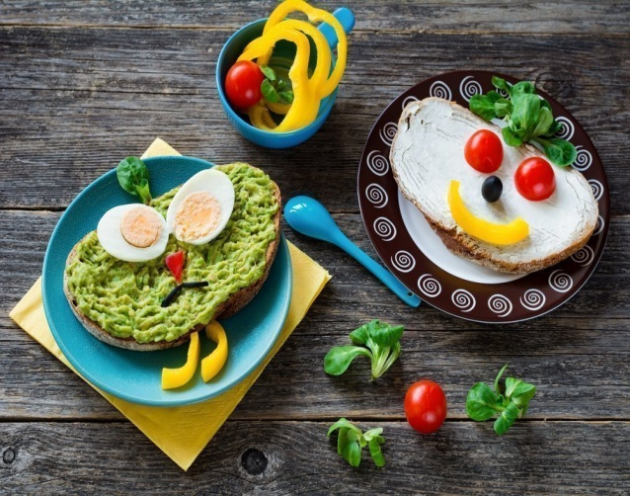
Завтрак – это первый прием пищи после достаточно продолжительного голодания организма. И завтрак более важен для детей, чем для взрослых.

- Во-первых, у них нет энергетического запаса в таком количестве, как у взрослых;
- Во-вторых, обмен веществ у детей довольно интенсивный. Когда ребенок ничего не ест на протяжении 8-9 часов сна, он хоть и теряет во сне меньше энергии, но и ничего не получает.
Для того, чтобы восполнить этот дефицит и идти в школу подготовленным, нужно есть. Завтрак обеспечивает энергетическую потребность организма на день.
Пропускать завтрак ни в коем случае нельзя, поскольку завтрак до занятий пробуждает организм и настраивает его к действию. Головной мозг к первому уроку уже получает необходимую дозу глюкозы и эффективно запускает процессы памяти, мышления.
Если ребенок длительное время не ест, также могут возникнуть функциональные нарушения и со стороны желудочно-кишечного тракта. Но больше всего все-таки страдает физическая активность и нервная деятельность. Ведь на голодный желудок не может быть речи ни о какой умственной активности!
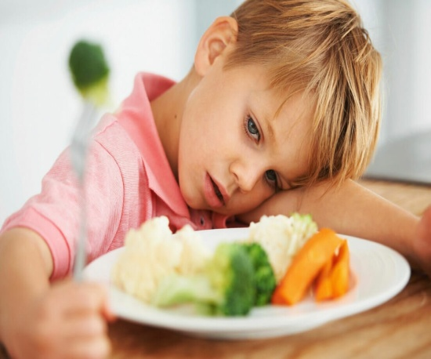
Что делать, если ребенок не хочет есть с утра?
Существует определенная категория людей, которые не могут завтракать по утрам. Но это связано, скорее всего, со сдвигом режима. Как правило, такие люди ложатся поздно. Либо же они едят на ночь достаточно много, и организм не успевает за ночь все израсходовать.
Чтобы ребенок с утра хотел съесть завтрак, плотный ужин должен быть за 1,5-2 часа до сна. При этом ложиться спать необходимо не позже 22⁰⁰, чтобы на сон уходило 8-9 часов.
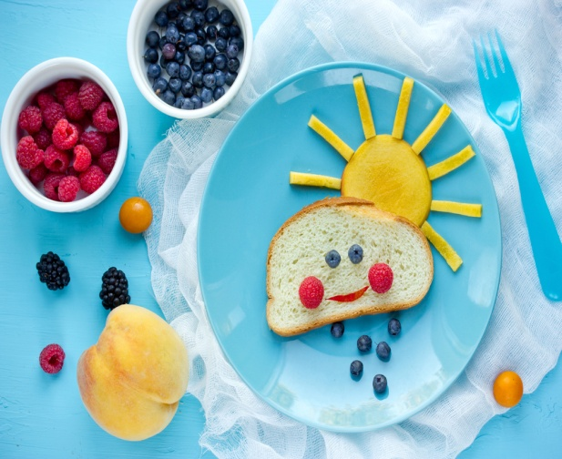
В любом случае, ребенка не следует заставлять завтракать вопреки его воле. Лучше положить ему с собой яблоко, банан, бутерброд на цельнозерновом хлебе, чтобы он мог перекусить на первой перемене.
Что лучше: ранний завтрак или завтрак в школе?
На организацию первого приема пищи школьника в домашних условиях следует ориентироваться от времени завтрака в школе. Младшим школьникам не стоит дома предлагать сытный завтрак, необходимо учитывать, что в школе будет еще один прием пищи.
Учащимся среднего и старшего звена на завтрак в школьной столовой надеяться не стоит, поскольку он, как правило, проходит после третьего-четвертого урока. В то время как уже на первых двух уроках с умственной и физической нагрузкой, при которой происходит расход энергии, эту энергию нужно получить заранее. Поэтому завтрак для этой категории учащихся должен быть более плотный.

Каким должен быть завтрак дома?
С утра ребенок должен есть достаточно энергоемкую пищу. Прежде всего, это должна быть пища, богатая быстро усвояемыми углеводами. Для ребенка недостаточно съесть на завтрак булку или бутерброд с чаем.
Можно приготовить творог со сметаной, сырники, творожную запеканку, яичницу, омлет, молочные каши, бутерброд с сыром, бутерброд с отварным мясом и свежим огурчиком.

